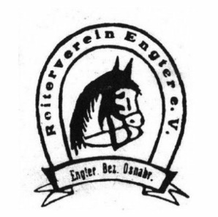
Nikolausturnier RV Engter e.V.
Samstag, den 14.12.2019
Zeiteinteilung
Uhrzeit | Prfg-Nr. | Prüfung | Startfolge | Nennungen | Richter
8.30 Uhr | 6 | Springprüfung Kl. E | F | 6 | Do, Si
9.00 Uhr | 7 | Springprüfung Kl. A | V | 5 | Do, Si
9.30 Uhr | 5 | Springreiterwettbewerb | H | 2 | Do, Si
10.00 Uhr | 2 | Dressurprüfung Kl. E (zu zweit) E5/2 ohne Ausbinder | Q | 3 | Do, Si
10.30 Uhr | 3 | Dressurreiterprüfung Kl. A  (zu zweit) RA 1/2 | S | 10 | Do, Si
11.15 Uhr | 4 | Dressurreiterprüfung Kl. L (einzeln) RL 2 | A | 5 | Do, Si
12.00 Uhr | 1 | Reiterwettbewerb (1 Abt.) | Los | 4 | Do, Si
12.30 Uhr |  | Mittagspause
13.30 Uhr | 8 | Reiterwettbewerb – Schulpferde (3 Abt.) | Los | 9 | Do, Si
14.15 Uhr | 9 | Führzügel-Wettbewerb (3 Abt.) | Los | 18 | Do, Si
15.15 Uhr |  | Voltigierer
16.00 Uhr |  | Von der Prärie nach Schleptrup Western-Reit-Vorführung
16.45 Uhr |  | Die Lichterquadrille
17.00 Uhr |  | Nikolaus
anschl. |  | Tombola
anschl. |  | Gemütliches Ausklingenlassen des Tages  Do: Dörthe Borcherding  Si: Ilsabe Sievers
Wir wünschen allen Teilnehmern viel Erfolg!
Euer Reiterverein Engter e.V.

Meldeschluss ist 45 min vor Prüfungsbeginn
Startberechtigt sind nur Reiter, die ihre Startbereit-schaft erklärt und ihre Prüfungen bezahlt haben.
Meldestelle: 0176 – 634 915 38 (Samstag ab 8.00 Uhr)

